Vue 360° : Contact
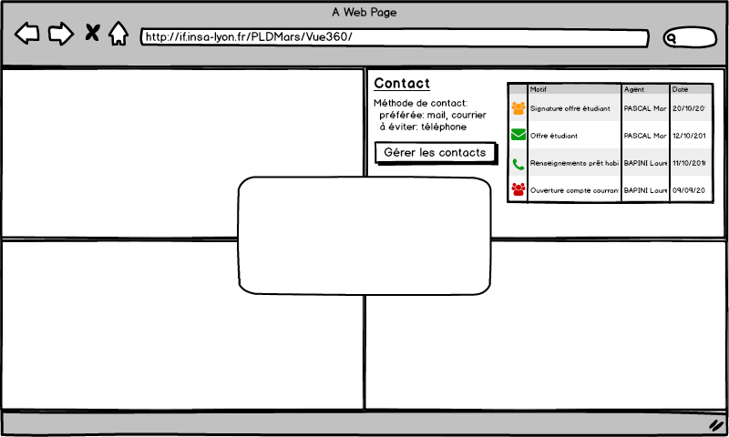

Les icônes indiquent la méthode de contact (téléphone, courrier, entretien, mail, etc.) et leur couleur l'état du contact : annulé, prévu, réalisé.

Services Métier Applicatifs
- ListerContacts
- ObtenirClient (contient les préférences de contact)

Enchaînement de fenêtres
- Gérer les contacts : Vue consultation

Vue consultation
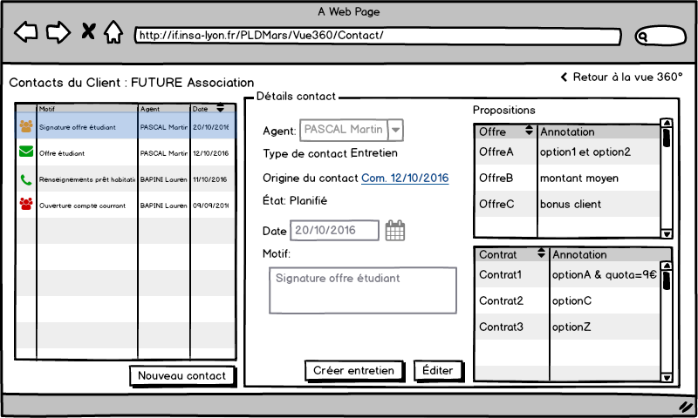

Services Métier Applicatifs
- listerContactsClient
- consulterContact

consulterContact est appelé automatiquement pour le contact le plus récent à l'ouverture de la page. Ce SMA est également appelé à chaque fois que l'utilisateur sélectionne un nouveau contact dans la liste à gauche.

Enchaînement de Fenêtres
- Nouveau contact : Création d'un nouveau contact
- Créer entretien : Création d'un nouveau contact de type Entretien, le champ origine est pré-rempli pour pointer sur le contact en cours de consultation.
- Éditer : Vue édition du contact en cours de consultation

Vue création
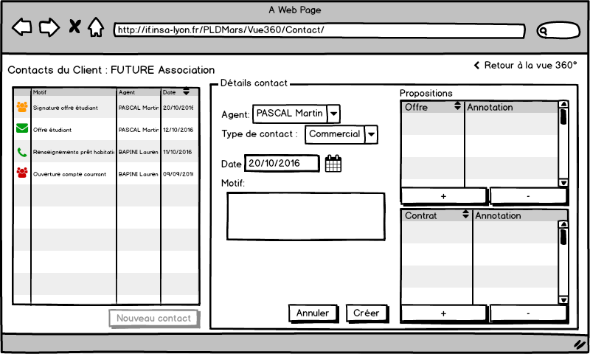

Si le type de contact (Spontané, Commercial, Entretien) est Entretien, affiche un champs supplémentaire demandant de renseigner le contact origine (cf. Vue création (entretien)).

Services Métier Applicatifs
(Aucun, l'IHM connaît déjà données nécessaires)

Enchaînement de fenêtres
- Annuler : abandonner la création du contact
- Créer : enregistrer le nouveau contact
- [+] sous le tableau des propositions d'offres : Ajouter une proposition d'offre
- [-] sous le tableau des propositions d'offres : Supprimer la proposition d'offre sélectionnée
- [+] sous le tableau des propositions de contrats : Ajouter une proposition de contrat
- [-] sous le tableau des propositions de contrats : Supprimer la proposition de contrat sélectionnée

Vue création (Entretien)
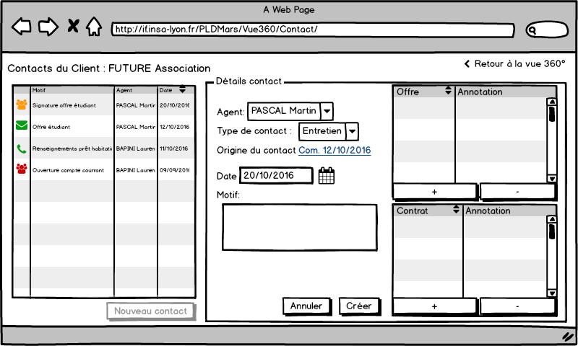

Version alternative de la vue Création avec un champ "origine du contact".

Services Métier Applicatifs
(Aucun, l'IHM connaît déjà données nécessaires)

Enchaînement de fenêtres
- Annuler : abandonner la création du contact
- Créer : enregistrer le nouveau contact
- [+] sous le tableau des propositions d'offres : Ajouter une proposition d'offre
- [-] sous le tableau des propositions d'offres : Supprimer la proposition d'offre sélectionnée
- [+] sous le tableau des propositions de contrats : Ajouter une proposition de contrat
- [-] sous le tableau des propositions de contrats : Supprimer la proposition de contrat sélectionnée
- Origine du contact : Vue sélection du contact origine

Vue sélection du contact origine
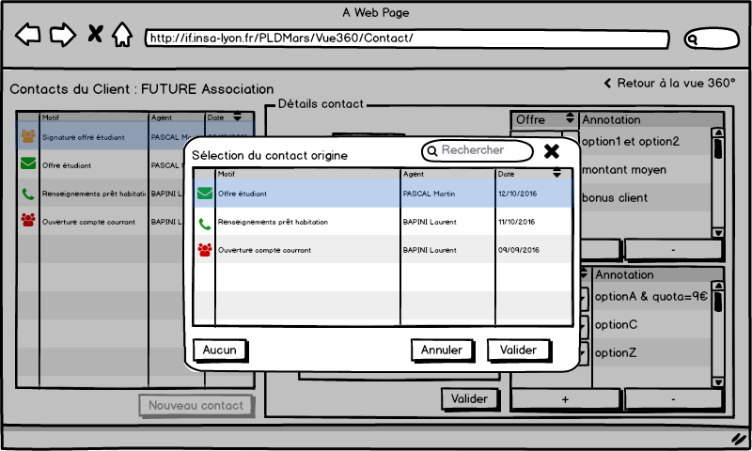

Services Métier Applicatifs
(Aucun, l'IHM connaît déjà données nécessaires)

Enchaînement de fenêtres
- Aucun : Désélectionne le contact origine
- Annuler, Croix : Annuler la modification du contact origine
- Valider, double-clic : Définir le contact origine

Vue édition
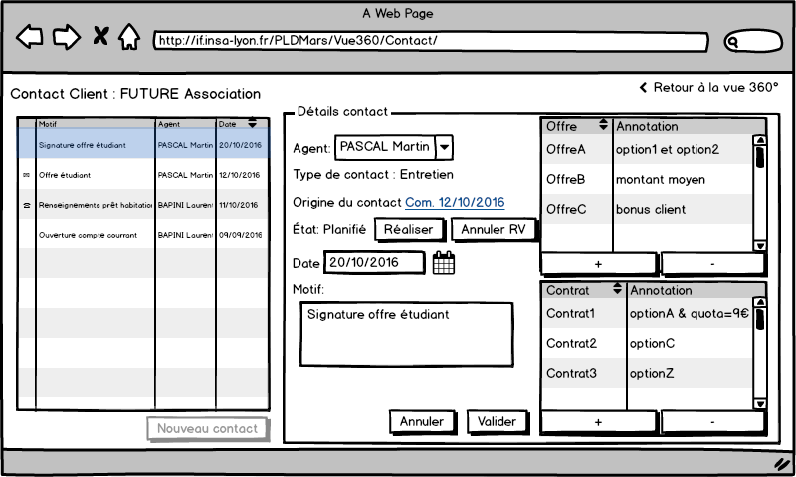

Dans les tableau de propositions, les champs de la colonne Annotation sont éditables.

Services Métier Applicatifs
(Aucun, l'IHM connaît déjà données nécessaires)

Enchaînement de fenêtres
- Annuler : abandonner la création du contact
- Créer : enregistrer le nouveau contact
- [+] sous le tableau des propositions d'offres : Ajouter une proposition d'offre
- [-] sous le tableau des propositions d'offres : Supprimer la proposition d'offre sélectionnée
- [+] sous le tableau des propositions de contrats : Ajouter une proposition de contrat
- [-] sous le tableau des propositions de contrats : Supprimer la proposition de contrat sélectionnée
- Réaliser : Passer l'état de l'entretien à Réalisé (uniquement afficher si le type de contact est Entretien)
- Annuler RV : Passer l'état de l'entretien à Annulé (uniquement afficher si le type de contact est Entretien)

Vue ajout de proposition de contrat (domaine de contrat)
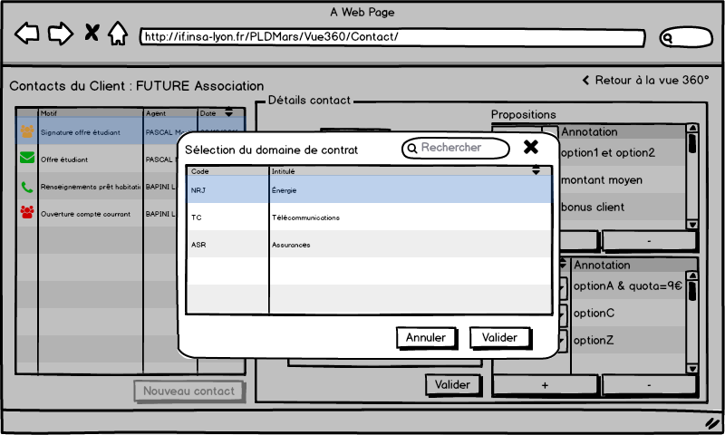

Services Métier Applicatifs
- listerDomainesContrat

Enchaînement de fenêtres
- Annuler, Croix : Abandonner l'ajout d'une proposition
- Valider, double-clic : Vue ajout de proposition type de contrat (parmi ceux du domaine choisi)

Vue ajout de proposition de contrat (type de contrat)
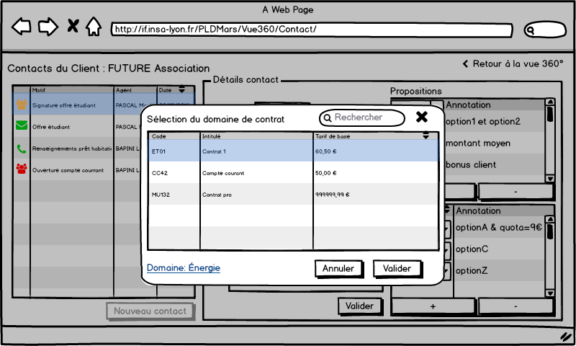

Services Métier Applicatifs
- listerContratsDomaine

Enchaînement de fenêtres
- Annuler, Croix : Abandonner l'ajout d'une proposition
- Valider, double-clic : Ajout de la proposition
- Domaine : Retour au choix du domaine

Vue ajout de proposition d'offre
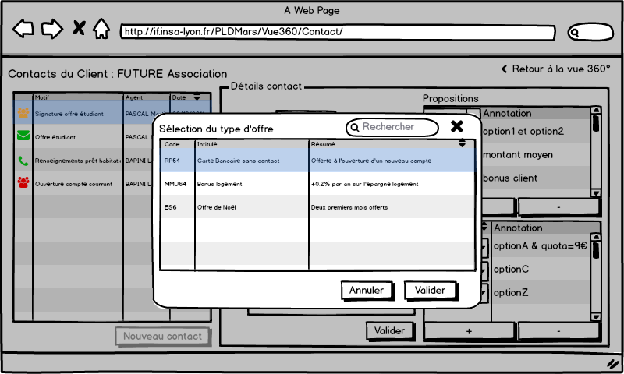

Services Métier Applicatifs
- listerOffres

Enchaînement de fenêtres
- Annuler, Croix : Abandonner l'ajout d'une proposition
- Valider, double-clic : Ajout de la proposition

